**Отзывы об организации питания в МАОУ «СОШ №17»**

Здравствуйте, уважаемые родители. Сегодня я, в составе делегации представителей родителей первоклассников, посетила школьную столовую. Нас пригласили ознакомиться с нововведениями в работе горячего цеха, столовой, да и в целом, школы.

Администрации школы пришлось пересмотреть расписание занятий, чтобы облегчить труд кухонных работников, и сделать прием пищи более комфортным для ребят. На следующей неделе, детей забирать будем чуть позже(Точную информацию позже сообщит Оксана Геннадьевна).

Отлично оборудована зона для мытья и дезинфекции рук.

Ребята-дежурные приходят чуть раньше и помогают накрывать на стол(этот факт очень порадовал, считаю, дети должны чувствовать ответственность и трудится)

Сегодня в меню:

картофельное пюре (на молоке☝️)

Печеночное суфле с рисом

Чай с лимоном

Хлеб

Продукты натуральные, меню составляется на 10 дней, совместными усилиями Министерства образования и Роспотребнадзора.

К сожалению, не все ребята кушают. Очень много нетронутых порций осталось. Поговорите с детками, утренний прием пищи очень важен.

Также же, прозвучала просьба, все предложения, претензии, вопросы, все решать через учителя, либо администрацию школы(директор, завуч),как говорится, двери открыты.

От себя могу добавить, что за питание ребят можно не переживать, все очень серьёзно и строго контролируется. Всем хорошего дня. Будут вопросы, пишите.

**1Е класс**

Здравствуйте , уважаемые родители. Сегодня мне было поручено участвовать в проведении родительского контроля организации питания наших детей. В связи с установленным строгим запретом ограничения посещения родителей, посторонних лиц в условиях ковид можно было только по одному представителю от класса (depressed)(depressed).

Докладываю: столовские работники, администрация и учителя 1 кл.делают все, чтобы наши детям нравились блюда. Меню строго согласовывается с Роспотребнадзорм. Школа не может " от себя" что - то " впихнуть" в меню. Все теплое. В столовой чисто, санитарные требования выполняются. Школа и столовая подвергаются разным проверкам в сегодняшних условиях. Так что сомнений быть не должно. Посуды хватает предоствточно. У всего персонала, конечно же, есть допуск к работе. Дети наши ведут себя хорошо. Одни едят с аппетитом, другие же плоховато. Блюда для многих непривычные. Согласитесь, что не так часто мы готовим творожную, например, запеканку. Одним словом, блюда полезные как раз то не всем нравятся. Такие встречи нужны. Завуч школы Дугарова Светлана Жамсуенвна сказала, что школа всегда готова к диалогу с нами!

**1Д класс**

Здравствуйте, уважаемые родители нашего 3 е класса! Сегодня я посетила школьную столовую в составе родительской комиссии. Хочу отметить хорошую организацию питания : дети пришли к уже накрытым столам, порции большие, пища тёплая, комфортная для употребления. Помещения столовой постоянно проходит дезинфекцию.

Меню согласовывается с Министерством образования и РосПотребНадзором, школа от себя добавить ничего не может. Нам было представлено меню на пять дней, а также возможность дегустации приготовленных блюд. Сегодня это было картофельное пюре, рыбные биточки, огурец, компот, хлеб. Лично мне понравилось всё, блюда из разряда здорового питания. Наши дети ели очень хорошо, но не все. Я думаю, это зависит от пищевых привычек семьи. В целом работу школьной столовой комиссия оценила хорошо.

**Представляю Вам фото отчёт.**

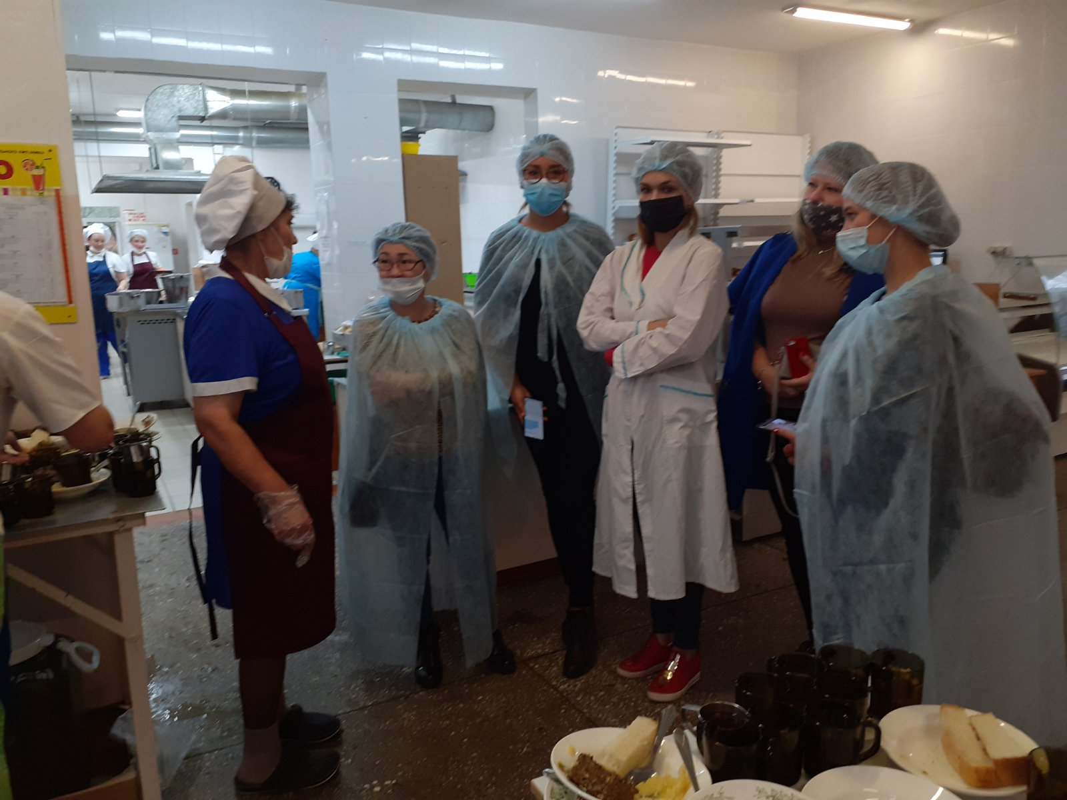

Добрый вечер , уважаемые родители! Я сегодня с родителями 2-х классов, ознакомилась с организацией питания детей в нашей школьной столовой. Предлагаемая пища в нашей столовой вкусная, теплая , дети с удовольствием все кушают. Рацион питания соответствует меню, процесс приготовления пищи организуется в соответствии с технологической документацией с соблюдением всех требований нормативных документов при организации питания учащихся. Ведётся контроль поступающего сырья, также ведётся контроль качества и безопасности выпускаемой готовой продукции, ежедневно отмечается в бракеражном журнале. Работники столовой обеспечены спецодеждой, выглядят опрятно, работают в перчатках и в масках. В зале чисто и уютно. Дети перед обедом моют руки, дружненько садятся и кушают, а учителя следят за порядком. Весь персонал столовой нашей школы с большой ответственностью относятся к своей работе.

**Жимбеева Наталия Галсановна**

